Министерство образования Российской Федерации

Пензенский государственный университет

Кафедра «Вычислительная техника»

**ОТЧЕТ**

по лабораторной работе №2

по курсу «Логика и основы алгоритмизации в инженерных задачах»

на тему «времени выполнения программ»

Выполнили студенты группы 20ВВ3:

Мальков И.А.

Педай Н.Д.

Приняли:

Митрохин М.А.

Юрова О.В.

Пенза 2021

**Лабораторное задание**

1. Оценить время работы каждого из реализованных алгоритмов на случайном наборе значений массива.
2. Оценить время работы каждого из реализованных алгоритмов на массиве, представляющем собой возрастающую последовательность чисел.
3. Оценить время работы каждого из реализованных алгоритмов на массиве, представляющем собой убывающую последовательность чисел.
4. Оценить время работы каждого из реализованных алгоритмов на массиве, одна половина которого представляет собой возрастающую последовательность чисел, а вторая, – убывающую.
5. Оценить время работы стандартной функции qsort, реализующей алгоритм быстрой сортировки на выше указанных наборах данных.

**Ход работы:**

1. Код программы

#include <iostream>

#include <fstream>

#include <stdio.h>

#include <stdlib.h>

#include <time.h>

#include <ctime>

#include <malloc.h>

using namespace std;

int mltp(){

setvbuf(stdin, NULL, _IONBF, 0);

setvbuf(stdout, NULL, _IONBF, 0);

clock_t start, end; // объявляем переменные для определения времени выполнения

start = clock(); // старт таймера

int i=0, j=0, r, n = 100, m = 100;

int elem_c;

int **a, **b, **c;

srand(time(NULL)); // инициализируем параметры генератора случайных чисел

a = (int**)malloc(n * sizeof(int*));

while(i<n){

a[i] = (int*)malloc(m * sizeof(int*));

while(j<m){

a[i][j]=rand()% 100 + 1; // заполняем массив случайными числами

j++;

}

i++;

}

srand(time(NULL)); // инициализируем параметры генератора случайных чисел

i=0; j=0;

b = (int**)malloc(n * sizeof(int*));

while(i<n){

b[i] = (int*)malloc(m * sizeof(int*));

while(j<m){

b[i][j]=rand()% 100 + 1; // заполняем массив случайными числами

j++;

}

i++;

}

c = (int**)malloc(n * sizeof(int*));

for (int i = 0; i < n; i++){

c[i] = (int*)malloc(m * sizeof(int*));

for (int j = 0; j < m; j++){

c[i][j] = 0;

}

}

for(i=0;i<n;i++){

for(j=0;j<m;j++){

elem_c=0;

for(r=0;r<n;r++){

elem_c=elem_c+a[i][r]*b[r][j];

c[i][j]=elem_c;

}

}

}

for (int i = 0; i < n; i++){

free(a[i]);

free(b[i]);

free(c[i]);

}

free(a);

free(b);

free(c);

end = clock(); // остановка таймера

float diff = (end - start) / 1000;

cout << "Time in ms = " << diff << endl;

system("pause");

return(0);

}

void shell(int items[], int count){

int i, j, gap, k;

int x, a[5];

a[0]=9; a[1]=5; a[2]=3; a[3]=2; a[4]=1;

for(k=0; k < 5; k++) {

gap = a[k];

for(i=gap; i < count; ++i) {

x = items[i];

for(j=i-gap; (x < items[j]) && (j > 0); j=j-gap)

items[j+gap] = items[j];

items[j+gap] = x;

}

}

}

void qs(int items[], int left, int right){ //вызов функции: qs(items, 0, count-1);

int i, j;

int x, y;

i = left; j = right;

/* выбор компаранда */

x = items[(left+right)/2];

do {

while((items[i] < x) && (i < right)) i++;

while((x < items[j]) &&(j > left)) j--;

if(i <= j) {

y = items[i];

items[i] = items[j];

items[j] = y;

i++; j--;

}

} while(i <= j);

if(left < j) qs(items, left, j);

if(i < right) qs(items, i, right);

}

int compare(const void *x1, const void *x2){

return ( *(int*)x1 - *(int*)x2 );

}

int main(){

setlocale(LC_ALL, "Russian");

clock_t start, end;

mltp();

int count;

ofstream fout;

fout.open("cppstudio.txt");

int num = 0;

cout << "Введите количество наборов данных \n";

cin >> num;

for(int c = 0; c < num; c++){

cout << "Введите размер: \n";

cin >> count;

int *items;

items = (int*)malloc(count * sizeof(int));

for(int i = 0; i < count; i++){

items[i]=rand()% 100 + 1;

//cout << items[i] << "\n";

}

//cout << "Time in seconds = " << diff << endl;

start = clock(); // старт таймера

shell(items, count);

end = clock(); // остановка таймера

float diff1 = (end - start) / 1;

cout << "Time in ms = " << diff1 << endl;

start = clock(); // старт таймера

qs(items, 0, count -1);

end = clock(); // остановка таймера

float diff2 = (end - start) / 1;

cout << "Time in ms = " << diff2 << endl;

start = clock(); // старт таймера

qsort(items, count, sizeof(int), compare);

end = clock(); // остановка таймера

float diff3 = (end - start) / 1;

cout << "Time in ms = " << diff3 << endl;

for(int i = 0; i < count; i++){

items[i] = 0;

//cout << items[i] << "\n";

}

for(int i = 0; i < count; i++){

items[i] = 0 + i;

//cout << items[i] << "\n";

}

cout << "\n";

start = clock(); // старт таймера

shell(items, count);

end = clock(); // остановка таймера

float diff4 = (end - start) / 1;

cout << "Time in ms = " << diff4 << endl;

start = clock(); // старт таймера

qs(items, 0, count -1);

end = clock(); // остановка таймера

float diff5 = (end - start) / 1;

cout << "Time in ms = " << diff5 << endl;

start = clock(); // старт таймера

qsort(items, count, sizeof(int), compare);

end = clock(); // остановка таймера

float diff6 = (end - start) / 1;

cout << "Time in ms = " << diff6 << endl;

for(int i = 0; i < count; i++){

items[i] = 1000;

//cout << items[i] << "\n";

}

for(int i = 0; i < count; i++){

items[i] = 1000 - i;

//cout << items[i] << "\n";

}

cout << "\n";

start = clock(); // старт таймера

shell(items, count);

end = clock(); // остановка таймера

float diff7 = (end - start) / 1;

cout << "Time in ms = " << diff7 << endl;

start = clock(); // старт таймера

qs(items, 0, count -1);

end = clock(); // остановка таймера

float diff8 = (end - start) / 1;

cout << "Time in ms = " << diff8 << endl;

start = clock(); // старт таймера

qsort(items, count, sizeof(int), compare);

end = clock(); // остановка таймера

float diff9 = (end - start) / 1;

cout << "Time in ms = " << diff9 << endl;

for(int i = 0; i < count; i++){

items[i] = 0;

//cout << items[i] << "\n";

}

for(int i = 0; i < count; i++){

if(i < count/2){

items[i] = 0 + i;

//cout << items[i] << "\n";

}

else{

items[i] = count - i;

//cout << items[i] << "\n";

}

}

cout << "\n";

start = clock(); // старт таймера

shell(items, count);

end = clock(); // остановка таймера

float diff10 = (end - start) / 1;

cout << "Time in ms = " << diff10 << endl;

start = clock(); // старт таймера

qs(items, 0, count -1);

end = clock(); // остановка таймера

float diff11 = (end - start) / 1;

cout << "Time in ms = " << diff11 << endl;

start = clock(); // старт таймера

qsort(items, count, sizeof(int), compare);

end = clock(); // остановка таймера

float diff12 = (end - start) / 1;

cout << "Time in ms = " << diff12 << endl;

fout << " shell qs qsort\n";

fout << "/" << " " << diff4 << " " << diff5 << " " << diff6 << "\n";

fout << "\\"<< " " << diff7 << " " << diff8 << " " << diff9 << "\n";

fout << "^" << " " << diff10 << " " << diff11 << " " << diff12 << "\n";

fout << "rand" << " " << diff1 << " " << diff2 << " " << diff3 << "\n";

cout << "\n";

cout << "\n";

count = 0;

}

fout.close();

system("pause");

return(0);

}

2. Скриншот программы.

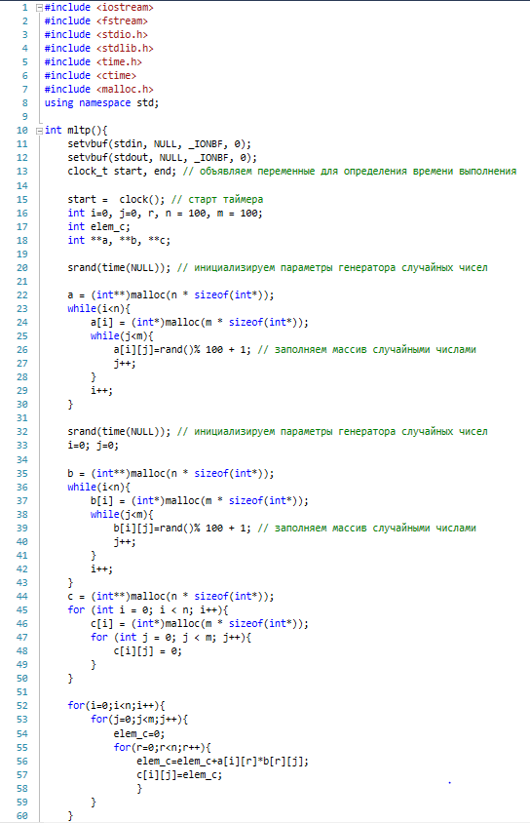

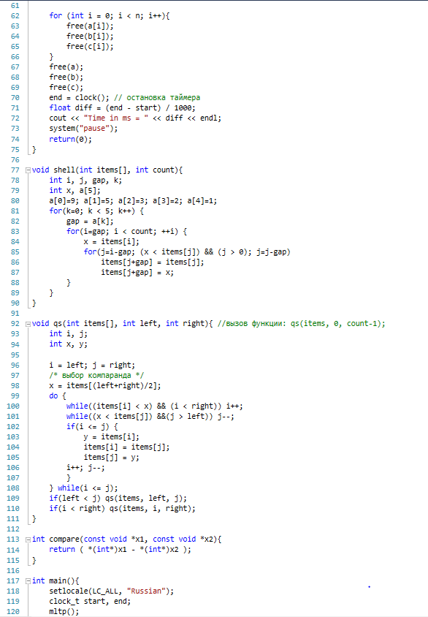

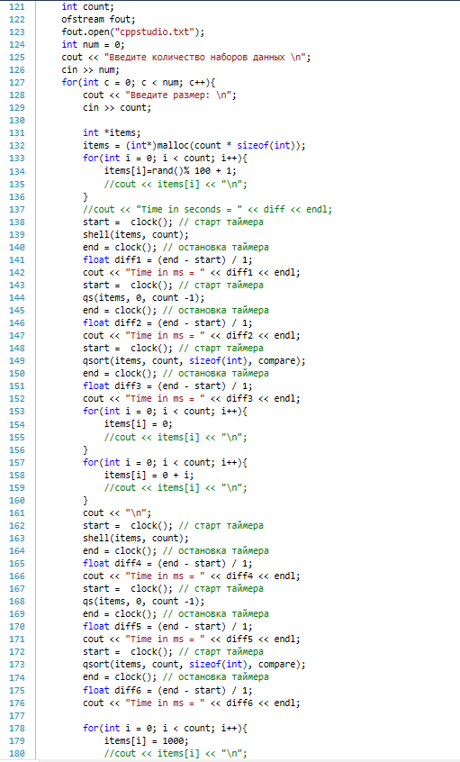

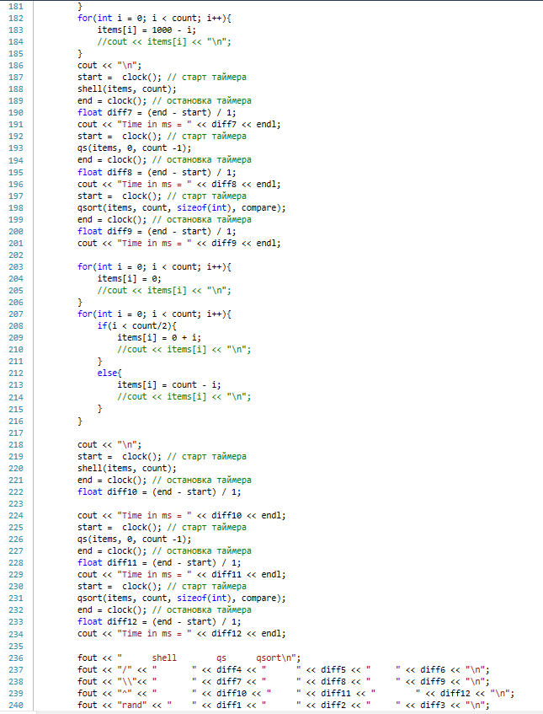

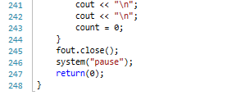

1. Результат работы программы.

100*100



200*200



400*400



1000*1000

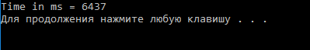

2000*2000



4000*4000



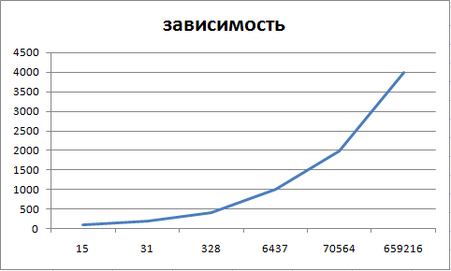

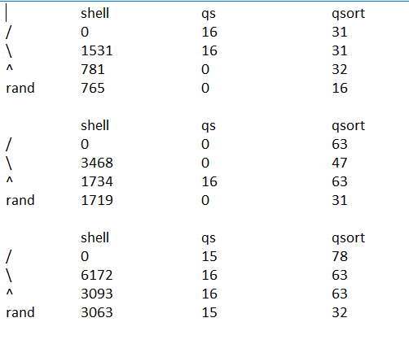

Вывод: в ходе выполнения данной лабораторной работы разработали программу, согласно заданию.